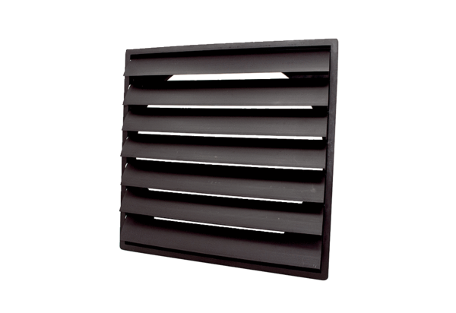Żaluzja AS 65 ExOpakowanie jednostkowe: 1 sztukaAsortyment: C
Numer artykułu: 0151.0409Producent: MAICO

